# Лабораторная работа 5–6

**Proaction.pro** — профессиональная онлайн-платформа для управления проектами и задачами, предлагающая обширный набор инструментов для эффективной работы как индивидуальных специалистов, так и команд любого масштаба. Основная цель сервиса — оптимизация процессов проектного управления, повышение производительности и улучшение коммуникации внутри команды.

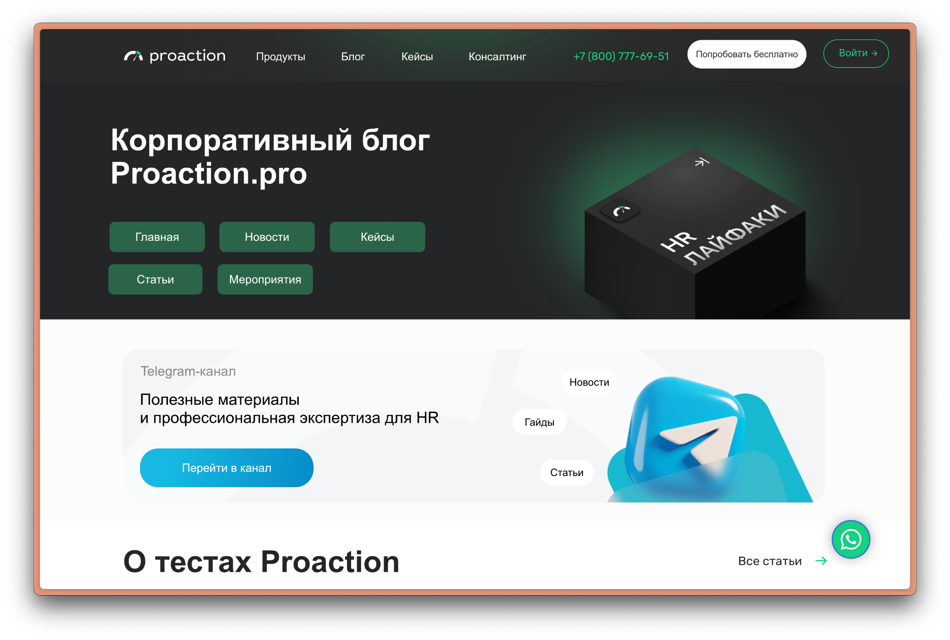

## Основные функции и возможности

* **Управление проектами**: создание, редактирование и удаление проектов; добавление участников; назначение ролей; мониторинг статуса выполнения работ.
* **Управление задачами**: создание и распределение задач; установка сроков и приоритетов; добавление комментариев и вложений; отслеживание прогресса в реальном времени.
* **Календарное планирование**: визуализация этапов и сроков проекта; назначение событий; получение напоминаний о важных дедлайнах.
* **Диаграмма Ганта**: построение зависимостей между задачами и контроль их выполнения с помощью интерактивной диаграммы.
* **Отчёты и аналитика**: формирование разнообразных отчётов и графиков по выполнению задач, затраченному времени, бюджету и другим ключевым показателям.
* **Управление ресурсами**: учёт и распределение людских ресурсов, оборудования и материалов; анализ загрузки и доступности.
* **Совместная работа**: обмен документами и файлами в реальном времени; обсуждения и комментарии внутри задач.
* **Интеграции**: поддержка Slack, Google Drive, Dropbox, Trello, Jira и других сервисов для бесшовного обмена данными.
* **Безопасность и конфиденциальность**: использование современных протоколов шифрования и механизмов защиты от несанкционированного доступа.
* **Мобильное приложение**: полноценный доступ к проектам и задачам через приложения для iOS и Android.

В целом, **roaction.pro** представляет собой надёжную и универсальную платформу для автоматизации проектного управления, способствующую повышению эффективности и улучшению взаимодействия в команде.

## Отзыв от «Ресторанная группа “Dreamteam”»

«Мы внедряли систему оценки менеджеров, руководителей и топ-менеджмента на основе наших компетенций и уникальных тестов.  
С Proaction оценка 360 проходила всего несколько недель вместо полугода ручной работы.  
Красочные отчёты с рекомендациями позволили быстро предоставить обратную связь и составить планы развития для каждого сотрудника.  
В результате уровень компетенций менеджмента существенно вырос — мы получили сплочённую команду профессионалов с чётко прописанными целями.  
В ближайших планах — оценка hard и soft skills всего персонала через Proaction, так как считаем этот сервис лучшим на рынке.»

*Ирина Женюх, директор по счастью ресторанной группы «Dreamteam»*

## Структура сайта

* Продукты
* Консалтинг
* Кейсы
* Блог
* Контакты

Для доступа к системе или запроса учётной записи необходимо указать имя, фамилию, электронную почту, телефон и должность.

# Методы оценки персонала в IT-системе Proaction.pro

## 1. KPI и OKR

* **KPI (Key Performance Indicators)**
  + Устанавливаются количественные цели (например, количество закрытых задач, время реакции на инциденты).
  + Мониторинг выполнения в реальном времени.
* **OKR (Objectives and Key Results)**
  + Формулировка амбициозных целей и ключевых результатов.
  + Гибкая корректировка в течение квартала.

## 2. 360°-обратная связь

* **Самооценка**
  + Сотрудник оценивает своё выполнение задач и навыки.
* **Оценка коллег**
  + Пиринговая оценка качества совместной работы и коммуникации.
* **Оценка руководителя**
  + Формальная оценка результативности и поведения.

## 3. Оценка компетенций

* **Матрица навыков**
  + Кросс-таблица технологий и уровней владения (Junior → Expert).
* **Тестирование и кейсы**
  + Практические задания по профильным технологиям.
* **Профессиональные сертификации**
  + Учёт внешних и внутренних сертификаций.

## 4. Опросы и пульс-опросы

* **Регулярные опросы удовлетворённости**
  + Выявление болевых точек и мотивации.
* **Пульс-опросы**
  + Короткие «всплесковые» анкеты для моментальной оценки настроения.

## 5. Аналитика проектной деятельности

* **Метрики задач**
  + Время разработки, количество правок, багов.
* **Скоринг задач**
  + Приоритизация и оценка сложности (Story Points, T-shirt sizing).
* **Отчёты по спринтам**
  + Сравнение плановых и фактических показателей.

## 6. Итоговая оценка и развитие

* **Индивидуальные планы развития (IDP)**
  + Корректировка учебных треков на основе результатов.
* **Ретроспективы**
  + Анализ успешных практик и областей для роста.
* **Кадровые решения**
  + Перевод, повышение, бонусы, при необходимости — корректировка обязанностей.